PLAN MEJORAMIENTO PRIMER PERIODO
ASIGNATURA: Matemática
DOCENTE: Mateo Arboleda
GRADO: undécimo

Logros:
a. Adquiere conocimientos, herramientas y habilidades en el desarrollo de preguntas tipo ICFES en el área de matemáticas y geometría.
b. Formaliza el concepto de función a través de distintos contextos de la vida cotidiana y analiza diferentes formas de representación.

1. Resuelve con procedimiento las siguientes preguntas:
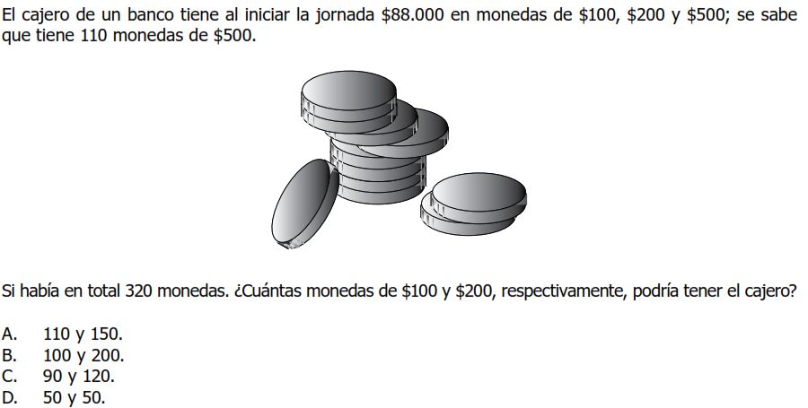

2. Resuelve con procedimiento las siguientes preguntas:

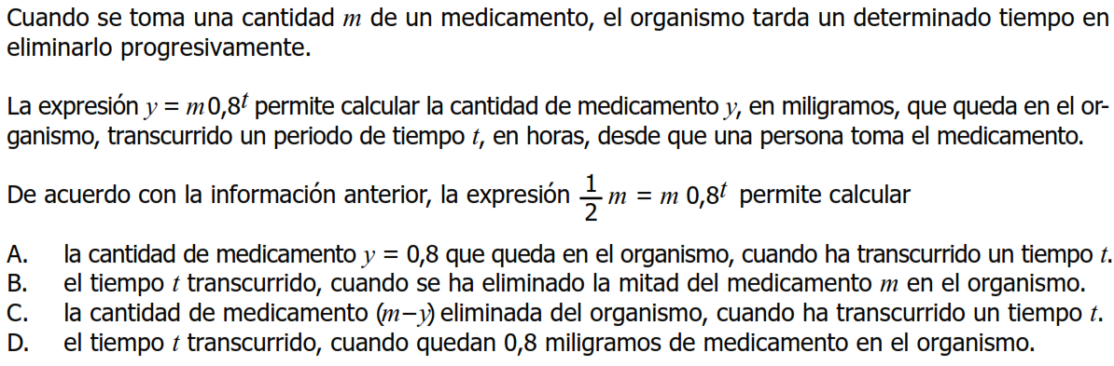
3. Resuelve con procedimiento las siguientes preguntas:
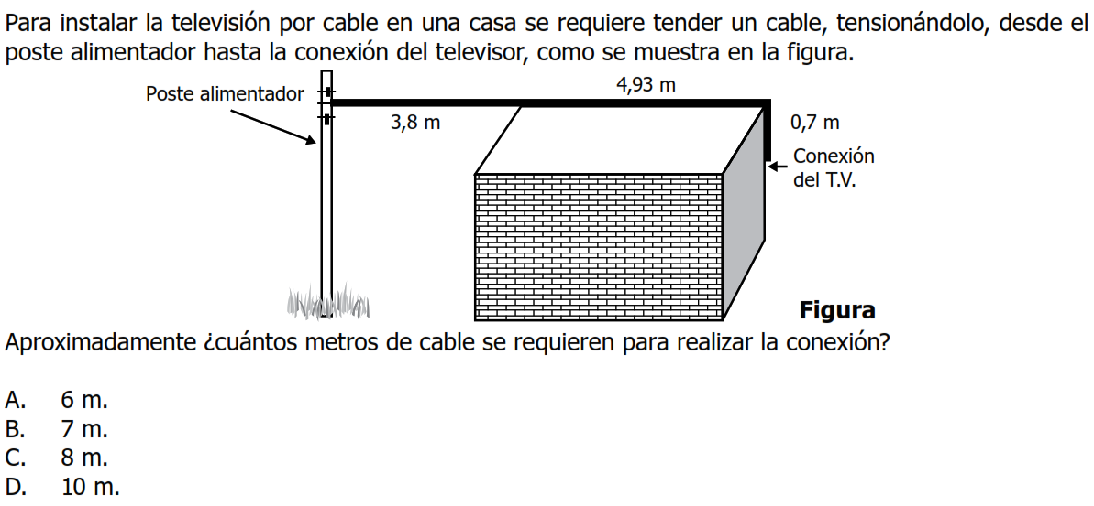

4. Indica cuales de las siguientes graficas representan funciones y explica por qué:
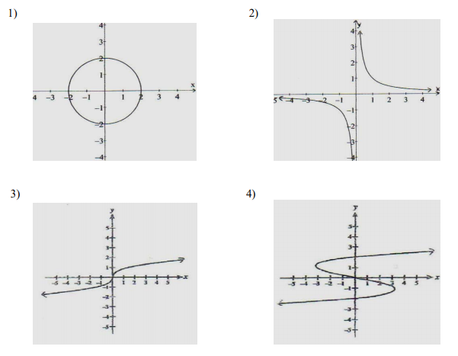
5. Teniendo en cuenta las operaciones entre funciones, realiza los siguientes ejercicios:

Sea g(x) = 3x +1. Halla:

